Proiectul didactic al lecției
Disciplina de învățământ: Matematică
Clasa: a V-a
Capitolul/Unitatea de conținut: Fracții ordinare. Numere zecimale.
Numărul lecției în capitol (conform proiectării didactice de lungă durată): 10/49.
Durata lecției: 45 min.
Subiectul lecţiei: Aducerea fracțiilor la același numitor
Unitățile de competenţă:
2.4. Utilizarea de algoritmi și a proprietăților operațiilor pentru efectuarea și optimizarea calculelor cu fracții ordinare și cu numerele zecimale finite, rotunjirea numerelor zecimale finite.
2.5. Determinarea componentei necunoscute în cadrul operațiilor de adunare, scădere, înmulțire, împărțire (termen necunoscut, descăzut, scăzător, factorul necunoscut, deîmpărțitul, împărțitorul) cu fracții ordinare și numere zecimale.
2.9. Justificarea rezultatelor obținute în calcule cu fracții ordinare și numere zecimale, recurgând la argumentări, susținând propriile idei și opinii.
Obiectivele lecţiei: La finele lecţiei, elevii vor fi capabili:
O.1.- Să utilizeze algoritmul de aflare a celui mai mic multiplu comun pentru aducerea fracțiilor la același numitor;
O.2.- Să utilizeze proprietățile operațiilor de amplificare și simplificare a fracțiilor ordinare;
O.3.- Să determine numitorul comun a două sau a mai multor fracții ordinare;
O.4.- Să justifice rezultatele obținute la determinarea fracțiilor echivalente;
O.5.- Să manifeste independenţă în gândire şi acţiune privind aplicarea în rezolvări a fracțiilor ordinare și a notațiilor aferente noțiunii de fracție ordinară.
O.6.- Să coopereze în calitate de membru al unui grup.
Tipul lecţiei: Lecţia de formare a capacităţilor de aplicare a cunoştinţelor.
Strategii didactice:
- Forme: frontală, individuală, în grup.
- Metode: metoda exercițiului, conversația, joc didactic.
- Mijloace de învăţământ:
- I. Achiri, A. Braicov, O. Șpuntenco, L. Ursu. Matematică. Manual. Clasa a V-a. Editura Prut Internațional. Chișinău, 2020;
- Computerul, Proiectorul sau tabla interactivă, Fișă cu sarcini;
- https://educatieinteractiva.md/alegere-multipla/17707, www.random-group-generator/;
Evaluarea: evaluare frontală, evaluarea reciprocă, evaluarea orală; produse: răspuns oral, exercițiu rezolvat, evaluarea formativă.
Scenariul lecției
Etapele activității didactice | Obiective | Demersul acțional al lecției | Timp  (în minute) | Strategii didactice  (Metodă/Formă de activitate/ Resurse)
Evocare | O.1  O.2  O.3  O.4  O.2  O.5 | Verificarea pregătirii elevilor pentru lecție. Verificarea frontală a temei pentru acasă :  Exercițiul 9, pagina 99, din manual. Aduceţi la numitorul comun fracţiile:  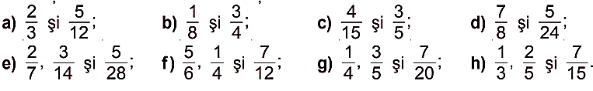  Elevii explică oral rezultatele obținute, se evaluează reciproc cu colegul de lângă el.  Profesorul adresează întrebări referitoare la noțiunile studiate la lecția precedentă: Cum amplificăm o fracție ? Cum simplificăm o fracție? Care fracții sunt echivalente? Cum aflăm numitorul comun a fracțiilor? Care este algoritmul de aducere a fracțiilor la același numitor?  Se propune jocul didactic: https://educatieinteractiva.md/alegere-multipla/17707  Elevii răspund oral la întrebări, la necesitate completează răspunsurile colegilor.  Profesorul anunță subiectul și obiectivele lecției: Aducerea fracțiilor la același numitor | 5  5 | Conversația  Frontal  Evaluarea reciprocă  Evaluarea orală  Frontal  Răspunsuri orale  https://educatieinteractiva.md/
Reflecție | O.1  O.2  O.3  O.2  O.3  O.4  O.5  O.1  O.6 | Se propune spre realizare activitățile:  - Activitate frontală: Se propune spre rezolvare exerciții de aducere a fracțiilor la același numitor. Câte doi elevi concomitent rezolvă la tablă, restul elevilor scriu în caiete. Anexa nr.2  Profesorul monitorizează, intervine la necesitate. Dacă este cazul, elevii formulează întrebări.  - Evaluare formativă. Anexa nr. 1  Profesorul monitorizează, intervine la necesitate.  Elevii lucrează independent, apoi prezintă profesorului lucrul realizat.  Se realizează bilanțul cantitativ și calitativ al lecției adresând întrebări despre activitatea realizată la clasă. Se formulează concluzii privind activitatea clasei în ansamblu și a unor elevi în particular.  Tema pentru acasă: De repetat: Algoritmul de aducere a fracțiilor la același numitor.  De realizat: Exercițiul 38, pag. 95 Sau Exercițiul 17, pag. 121, din manual. Anexa nr. 2  Divizarea elevilor în grupuri cu ajutorul https://www.classtools.net/random-group-generator/.  Împărțirea rolurilor și familiarizarea cu pașii de prezentare a proiectului. Anexa nr. 3 | 15  15  5 | Frontal  Exercițiu rezolvat  Metoda exercițiului  Conversația  Lucru individual  Fișă  Frontal  Manualul  random-group-generator/

Clasa a V-a
Numele, prenumele: ________________
Data:______________
Anexa Nr. 1

Varianta 1
Unitatea de conținut: Fracții ordinare. Numere zecimale.
Evaluare formativă nr. 2
Timp de realizare: 15 minute
I. Fracții echivalente.

1. | Completați caseta cu un număr, astfel încât să obțineți fracții echivalente:  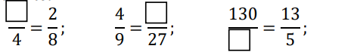 | L 0 1 2 3
2. | Stabiliți dacă următoarele perechi de fracții sunt echivalente:  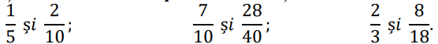  Argumentați mai jos. | L 0  1 2  3 4  5 6
II. Amplificarea și simplificarea fracțiilor.
1. | Amplificați fracțiile:  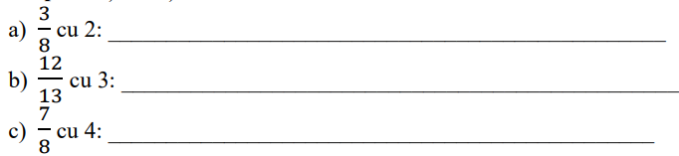 | L 0 1 2 3
2. | Simplificați fracțiile obținând fracții ireductibile:  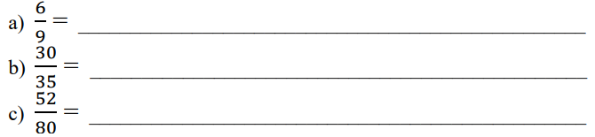 | L 0 1 2 3
III. Aducerea fracțiilor la numitorul comun.
1. | Aduceți la numitorul comun fracțiile:  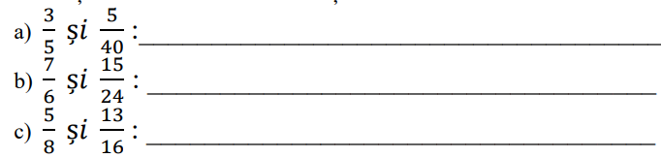 | L 0 1  2 3 4
Total: 18 de puncte Ai acumulat puncte

Numele, prenumele: _______________
Data:______________
Clasa a V-a
Anexa Nr. 1
Varianta 2
Unitatea de conținut: Fracții ordinare. Numere zecimale.
Evaluare formativă nr. 2
Timp de realizare: 15 minute
I. Fracții echivalente.

1. | Completați caseta cu un număr, astfel încât să obțineți fracții echivalente:  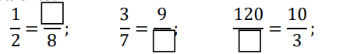 | L 0 1 2 3
2. | Stabiliți dacă următoarele perechi de fracții sunt echivalente:  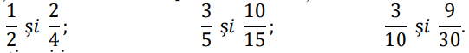  Argumentați mai jos. | L 0  1 2  3 4  5 6
II. Amplificarea și simplificarea fracțiilor.
1. | Amplificați fracțiile:  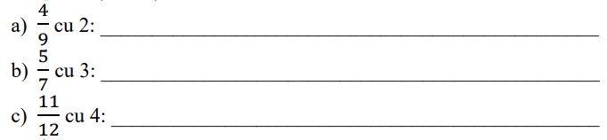 | L 0 1 2 3
2. | Simplificați fracțiile obținând fracții ireductibile:  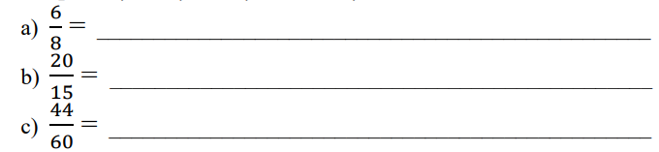 | L 0 1 2 3
III. Aducerea fracțiilor la numitorul comun.
1. | Aduceți la numitorul comun fracțiile:  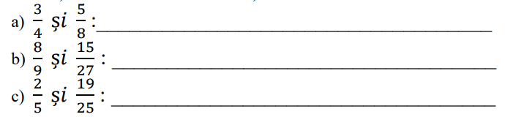 | L 0 1 2 3
Total: 18 de puncte Ai acumulat puncte

Anexa Nr. 2

Activitate frontală:
Găsiți cel mai mic multiplu comun al numitorilor fracțiilor și aduceți urmatoarele perechi de fracții la acelasi numitor:

- $\frac{1}{3}$ ; $\frac{5}{2}$ ; $\frac{7}{6}$ ; $\frac{3}{12}$. h) $\frac{3}{4}$ ; $\frac{7}{12}$ ; $\frac{1}{3}$ ; $\frac{5}{24}$.

- $\frac{5}{2}$ ; $\frac{3}{5}$ ; $\frac{1}{10}$ ; $\frac{3}{20}$. i) $\frac{7}{30}$ ; $\frac{2}{15}$ ; $\frac{5}{10}$ ; $\frac{1}{5}$.

- $\frac{5}{9}$ ; $\frac{2}{3}$ ; $\frac{1}{6}$ ; $\frac{15}{18}$. j) $\frac{13}{25}$ ; $\frac{16}{10}$ ; $\frac{7}{50}$ ; $\frac{1}{25}$.

- $\frac{5}{6}$ ; $\frac{1}{2}$ ; $\frac{3}{4}$ ; $\frac{11}{12}$. k) $\frac{11}{50}$ ; $\frac{13}{100}$ ; $\frac{17}{300}$ ; $\frac{9}{150}$.

- $\frac{7}{18}$ ; $\frac{1}{3}$ ; $\frac{5}{2}$ ; $\frac{7}{6}$. l) $\frac{21}{22}$ ; $\frac{12}{11}$ ; $\frac{1}{2}$ ; $\frac{23}{44}$.

- $\frac{5}{12}$ ; $\frac{7}{24}$ ; $\frac{11}{8}$ ; $\frac{3}{4}$. m) $\frac{3}{98}$ ; $\frac{2}{49}$ ; $\frac{5}{14}$ ; $\frac{1}{7}$.

- $\frac{3}{8}$ ; $\frac{5}{14}$ ; $\frac{6}{28}$ ; $\frac{2}{7}$. n) $\frac{5}{16}$ ; $\frac{2}{3}$ ; $2\frac{1}{24}$.

Temă pentru acasă

De realizat:
Exercițiul 38, pagina 95, din manual.
Proiect Fracţiile în muzică. Clasa se împarte în echipe a câte
6 elevi. Fiecare echipă va prezenta cât mai multe aplicaţii ale fracţiilor în muzică. Prezentarea va include şi aspecte privind istoria apariţiei notelor muzicale şi a fracţiilor.
Exercițiul 17, pagina 121, din manual.
Proiect Fracţiile la straja sănătăţii. Clasa se împarte în echipe de câte 6 elevi. Fiecare echipă va prezenta cât mai multe exemple de aplicare a fracţiilor în medicină.

Proiect Fracţiile în muzică.
Anexa nr. 3

Pașii de prezentare pentru echipe:
- Introducere
  - Scurtă introducere a echipei și a proiectului.
- Istoria notelor muzicale și fracțiilor
  - Aspecte istorice legate de apariția notelor muzicale.
  - Evoluția și utilizarea fracțiilor în muzică de-a lungul timpului.
- Aplicații ale fracțiilor în ritmul muzical
  - Cum sunt folosite fracțiile pentru a determina ritmul și măsura muzicală.
  - Exemple concrete din diferite genuri muzicale, ilustrate cu fragmente audio sau video.
- Aplicații ale fracțiilor în compoziția muzicală
  - Cum sunt utilizate fracțiile în compoziția și structura pieselor muzicale.
  - Explicații și exemple concrete din piese muzicale celebre.
- Concluzii și întrebări
  - Cele mai importante idei prezentate.
  - Răspunsuri la întrebările adresate de colegi sau profesor.

Proiect Fracţiile la straja sănătăţii.
Pașii de prezentare pentru echipe:
- Introducere
  - Scurtă introducere a echipei și a proiectului.
- Aspecte istorice și teoretice ale fracțiilor în medicină
  - Evoluția și importanța fracțiilor în istoria medicinei.
  - Principiile teoretice care stau la baza utilizării fracțiilor în medicină.
- Aplicații ale fracțiilor în dozarea medicamentelor
  - Cum sunt folosite fracțiile în determinarea dozelor de medicamente.
  - Exemple concrete și studii de caz.
- Aplicații ale fracțiilor în analize medicale
  - Utilizarea fracțiilor în diverse analize medicale și teste de laborator.
  - Explicații și exemple concrete din practica medicală.
- Concluzii și întrebări
  - Cele mai importante idei prezentate.
  - Răspunsuri la întrebările adresate de colegi sau profesor.

Recomandări generale:
- Fiecare membru al echipei trebuie să participe activ la prezentare.
- Prezentarea să nu depășească 5 minute.

